西财要闻采集实验报告
姓名：______郑滢琪__________ 学号：_42513092_______________ 日期：___9.20_____
- 必须用 opencode + Cursor 做。范围：西财要闻。 每条新闻字段包括： 日期、标题、链接、正文。
- 本周交 Word 版。提交文件名：西财要闻采集实验报告-姓名-学号.docx。
- 把「姓名」改成你自己的名字，把「id」改成你的学号。
- 数据和代码下周课堂邀请同学展示运行，本周作业不交这两个文件。
- 在超星学习通提交，提交前检查内容，不要交错文件。

1. 实验目标
采集西财所有要闻：https://www.swufe.edu.cn/index/xcyw.htm

2. opencode 使用过程
说明你怎么用 opencode 对话、生成脚本、跑通采集。下面贴截图。
我打开 opencode 对话页面，向 AI 提交完整任务需求：编写 Python 爬虫，爬取西南财经大学 “西财要闻” 栏目（https://www.swufe.edu.cn/index/xcyw.htm），要求遍历全部分页新闻列表，提取每一条新闻的日期、标题、新闻链接、新闻正文，数据保存到文件夹中。
（在此粘贴使用 opencode 的详细过程截图，尽可能详细展示你的所有交互过程）
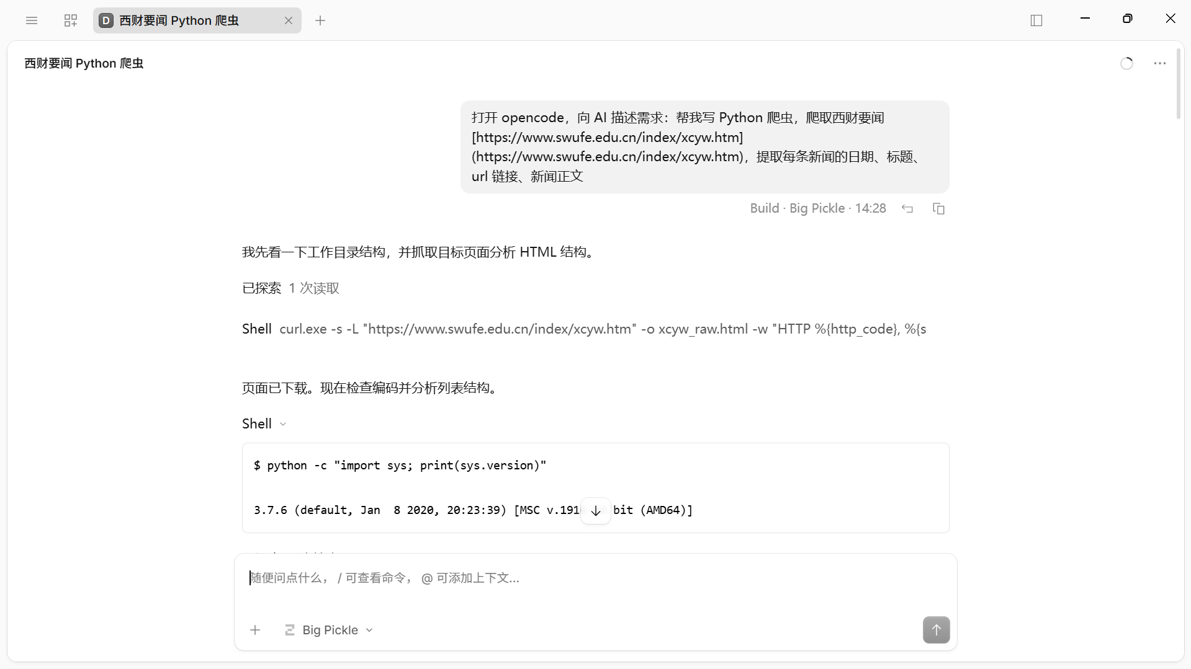
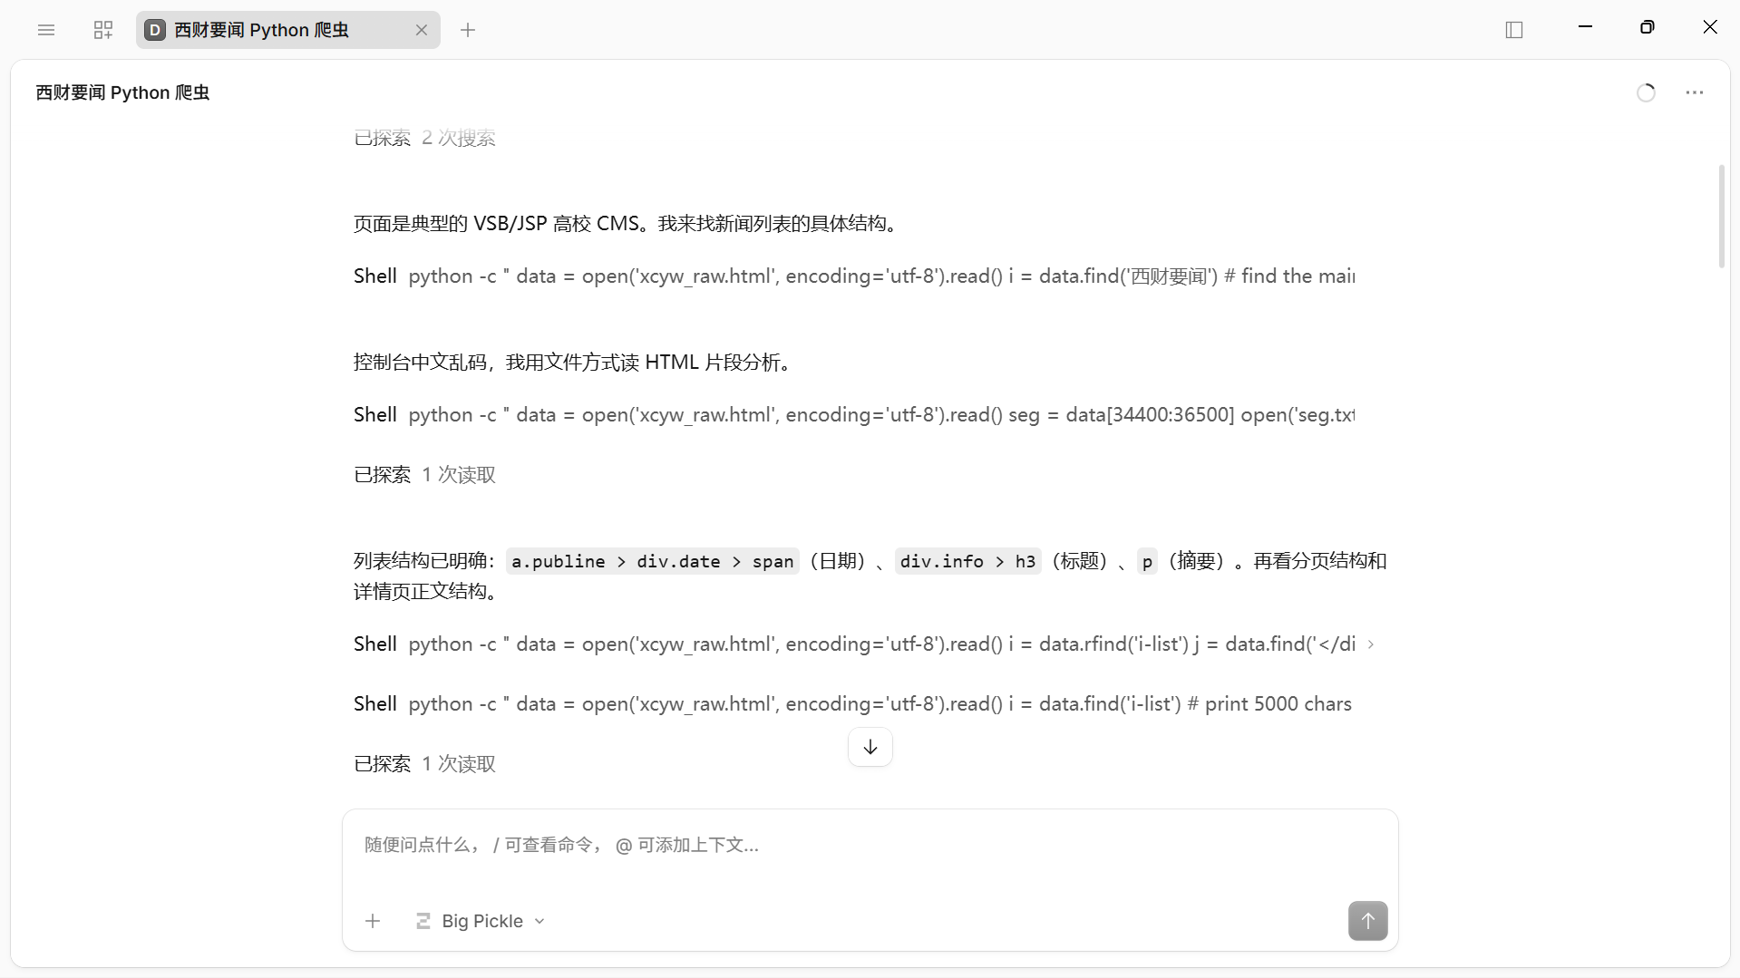
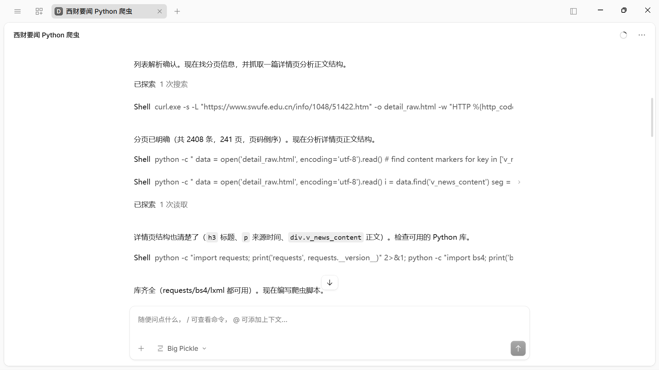
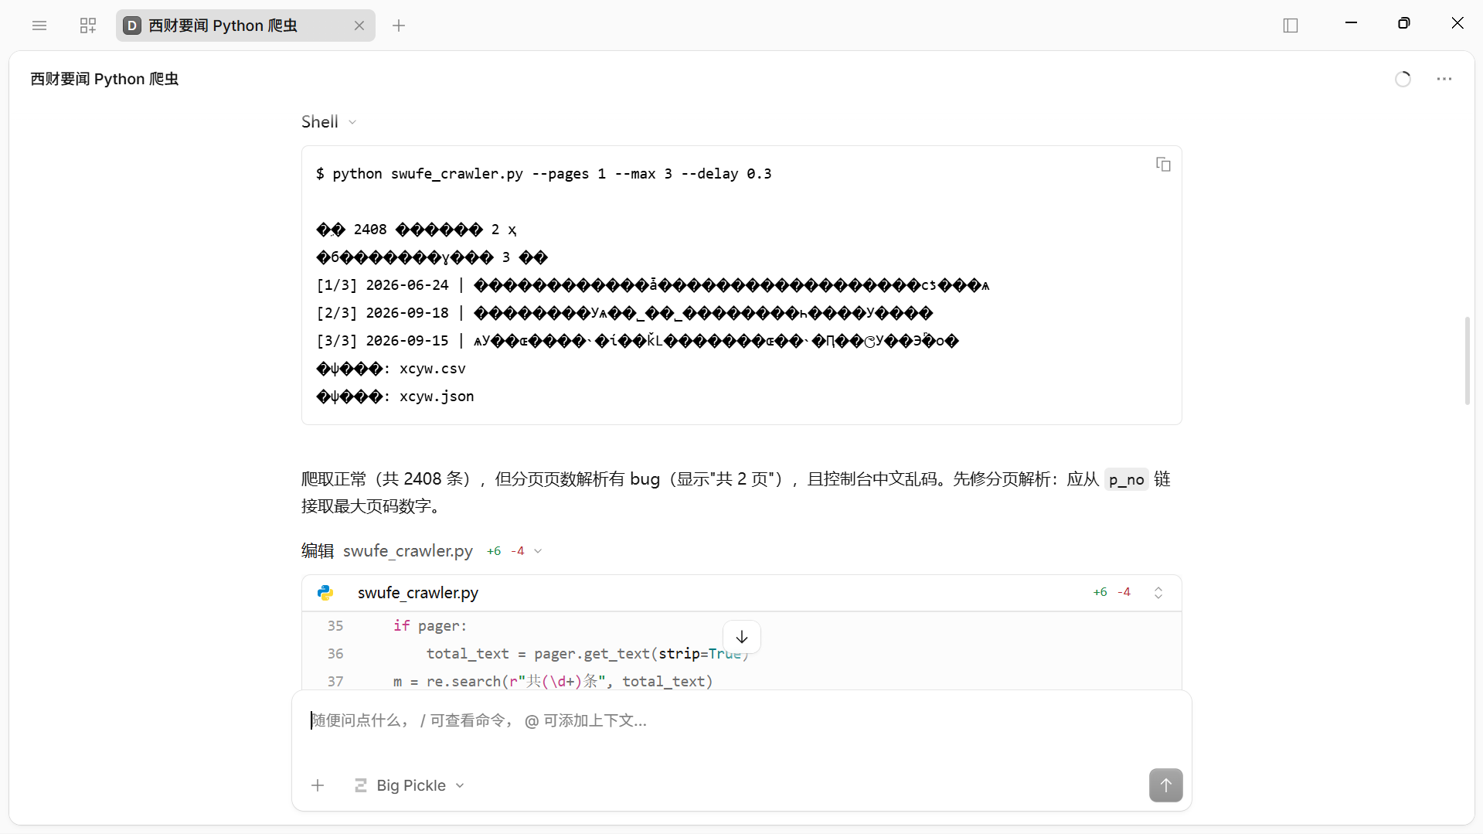
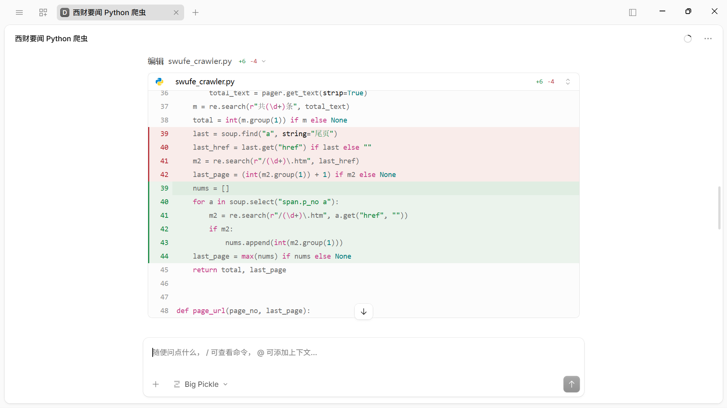
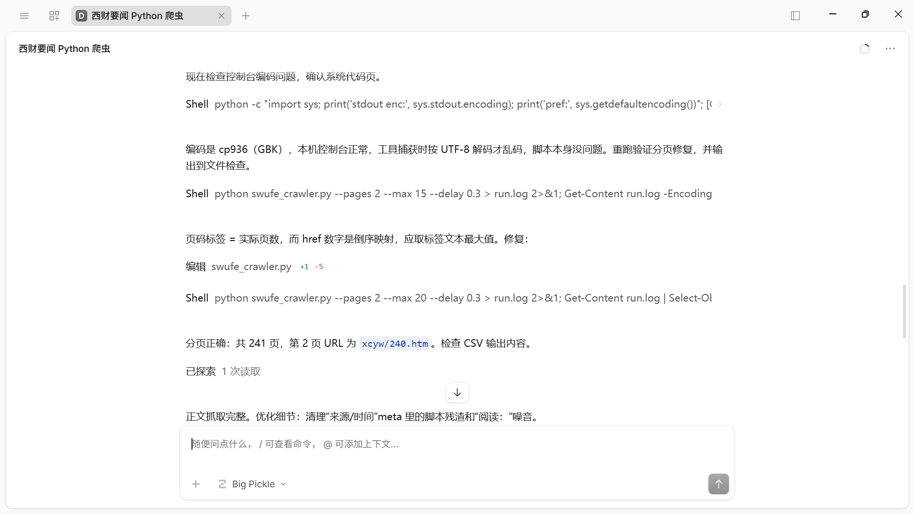
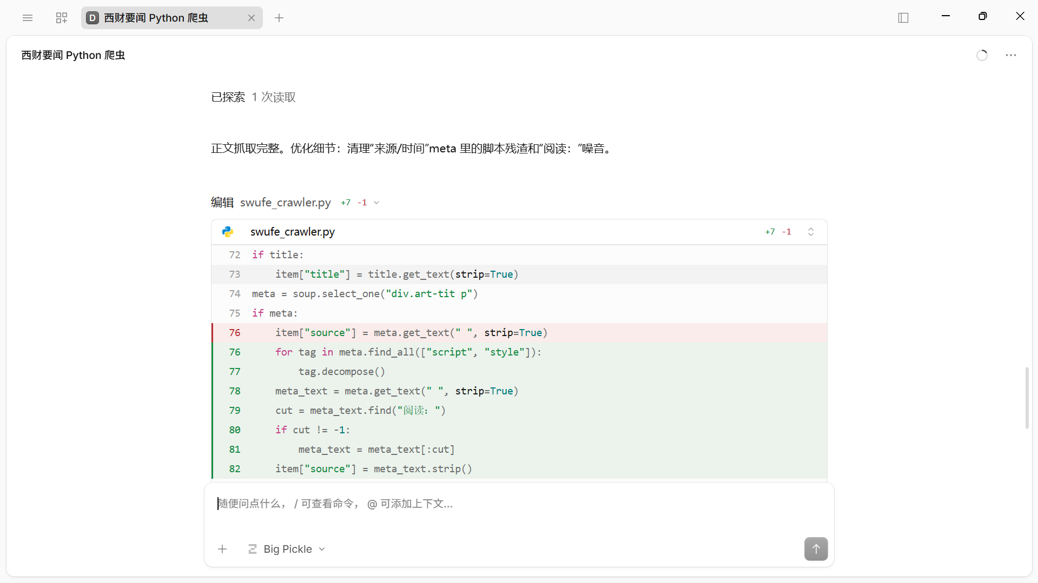

3. 踩坑记录
要求记录 1–3 条踩过的坑。
1.分页解析 BUG，新闻总条数 2408 条，但是程序识别只有 2 页
2.控制台输出中文乱码

4. 解决经验
详细介绍解答过程：问了 opencode、互助小组，还是其他途径；具体如何解决的。对应上面 1–3 条踩坑来写。
问opencode。1.将报错、分页异常现象复制给到 OpenCode，让 AI 分析网页分页 HTML 结构。
2.运行时设置环境变量，或者忽略控制台乱码，以导出的 csv/json 文件内容为准。

5. 是否最终完成数据采集
• 是否完成：是 / 否
• 采集了多少条：_____2408___
• 最初 10 条截图（贴在下方；不足 10 条则有几条贴几条）：


